**Памятка потребителям: что нужно знать про обязательную маркировку безалкогольных напитков?**

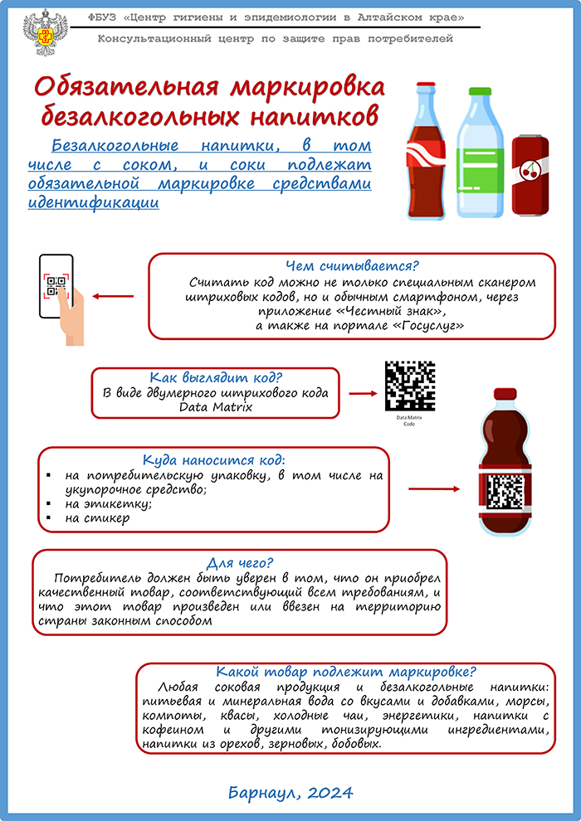

*13.02.2024 по материалам сайта https://22.rospotrebnadzor.ru*